ТЕХНИЧЕСКИЙ ОТЧЁТ 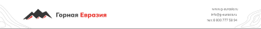

Исполнитель:  ООО «Горная Евразия» |  |  | Заказчик:  АО «Полюс Магадан»
Свердловская обл, Екатеринбург г, Московская ул, дом № 195, оф.814
Заказ-наряд № |  |  | Заявка №
Изготовитель оборудования: NHL |  |  | NTE 200
Модель оборудования: | NTE 200 | Дата начала работ:  10/08/2025г. | Адрес места эксплуатации оборудования:  Магаданская область, Тенькинский район, п. Омчак, АО Полюс Магадан
Серийный номер: | NHLT0ABAPPB100085
Наработка/Пробег в часах/км | 10702 м/ч 135 153 км |  | Контактное лицо: сервисный инженер Борк В.А.
Агрегат | Двигатель
Модель агрегата | QSK50 |  | Жалобы/Неисправность:  Посторонний шум в ДВС.
Серийный номер агрегата | 33229431
Гаражный номер | 58

Описание
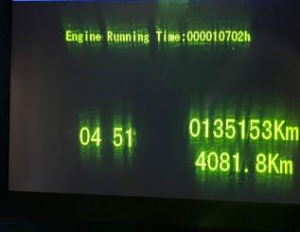
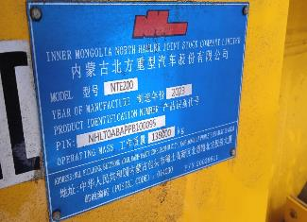
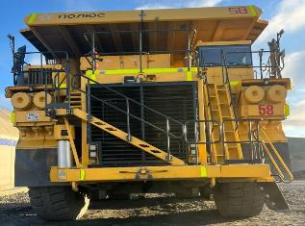
Внешний вид: Заводская табличка:
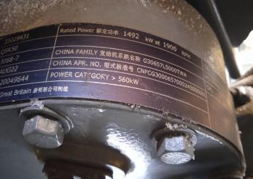
Наработка Заводская табличка двигателя:

10.08.2025г. в 04:20 поступила жалоба от оператора на посторонний шум в двигателе.

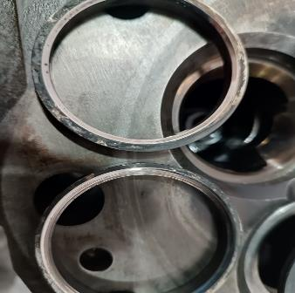
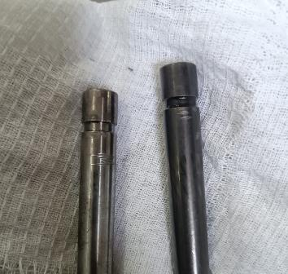
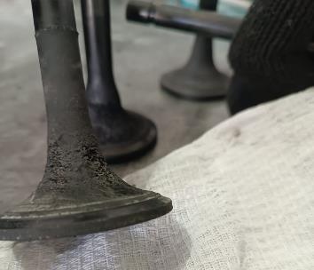
При проведении осмотра ДВС был выявлен посторонний стук 7L ГБЦ. Произвели демонтаж ГБЦ с последующим разбором, в результате которого были выявленны дефекты впускных, выпускных клапанов, седел клапанов.

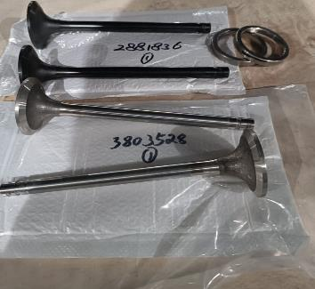
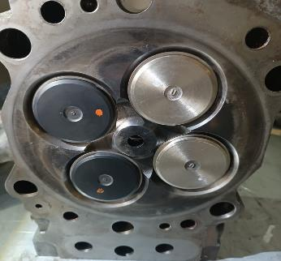

Установлены новые клапана и сёдла.

При проведении дальнейшего осмотра были обнаружены дефекты рычага толкателя и штанги толкателя.
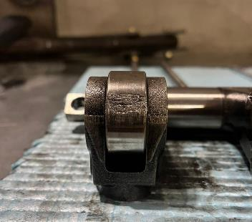
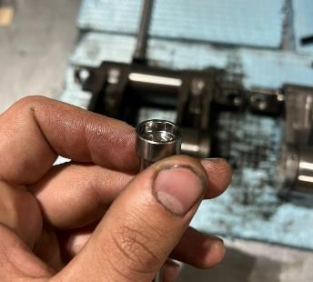
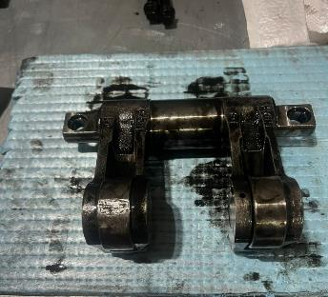
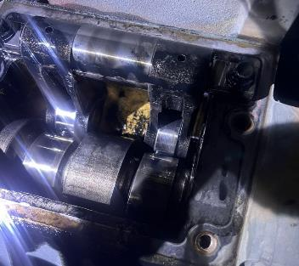
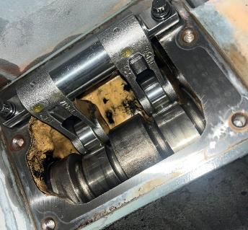
Установлен новый толкатель и штанга толкателя.
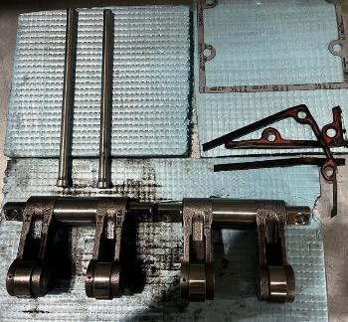

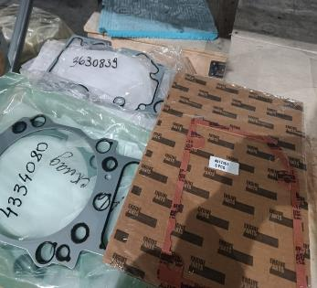
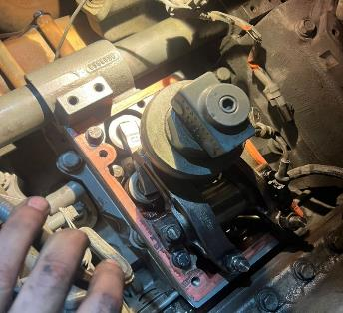
Произведен запуск двигателя, постороннего шума не обнаружено.

Заключение/Рекомендации
Заключение: при осмотре ДВС были выявлены неисправности толкателя, штанги толкателя, клапанов и седел клапанов 7L ГБЦ. Неисправные детали были заменены на новые.

Рекомендации: Эксплуатацию техники производить согласно заводской инструкции.

Подпись уполномоченного представителя заказчика |  | Подпись сервисного инженера/механика
Дата: |  | Дата:

